

Chapter 2

第2章
网络爬虫基本知识

知己知彼，百战不殆，网络爬虫的工作对象为HTML网页，所以在正式学习网络爬虫之前，需要储备一定的HTML知识，以确保正式开始编写网络爬虫时快速锁定有用信息的位置，再结合最基本也是最完善的文本处理工具正则表达式，制定出最优化的数据提取方案。
网络爬虫获取信息的过程中会涉及到用户隐私、知识产权等问题，编写网络爬虫必须遵守行业规范和相关法律法规，使用合理合法的方式获取数据。
本章主要知识点有：
• 网页的构成：学会定位目标信息。
• 正则表达式：学会最基本的文本解析方法。
• 中文编码问题：了解编码，遇到编码问题能够自行解决。
• 网络爬虫的行为准则：了解网络爬虫的行业规范和法律法规。
注意：请注意本章中的法律法规的时效性。
2.1 网页的构成
开始一个网络爬虫项目时，要确定的是目标信息是以何种形式存在于网页之中的，该目标是文本、标签属性还是图片形式（曾有人为了反爬虫，把网页中的所有数字都换成了图片，需要经过图像识别方能提取）；目标信息在网页源代码中处于什么位置，找到网页中元素排布规律，并分析出目标信息带有的特殊标识，从而达到提取目标信息的目的。
2.1.1 HTML基本知识
现代网页源代码一般由三部分构成：HTML、CSS和JavaScript。
• HTML（Hypertext Markup Language，超文本标记语言）构成了网页的基本骨架，是网页内容的载体。网页内容即用户在网页之中可以浏览到的信息，包含文字、图片、视频等。
• CSS（Cascading Style Sheets，串联样式表）起到了修饰HTML的作用，是网页的外在表现，就像网页的外衣。能够修改字体、修改颜色，可以处理图片、超链接等，使网页效果变得丰富多彩。所有这些用来改变内容外观的东西称之为表现。
• JavaScript是用来实现网页上的动态交互效果。例如：动态交互图表、滚动翻页效果、网页中的鼠标拖动轨迹，网页中的各种动态效果一般都是用JavaScript来实现的。
1．网页显示基本原理
HTML 是一种规范，它通过成对出现的标记符（tag）来标记要显示的网页的各个部分。通过在网页中添加标记符，可以告诉浏览器以何种格式显示网页。浏览器会自上而下地浏览网页文件（HTML文件），然后根据内容周围的HTML标记符来解释并显示各种内容，这个过程叫作语法分析。
2．HTML文件基本构成
本节将简单地介绍HTML和CSS的基本用法。在PyCharm中创建一个HTML文件，会自动加载如下代码，这也是一个HTML文件中的必备结构。
<!DOCTYPE html>
<html lang="en">
<head>
<meta charset="UTF-8">
<title>Title</title>
</head>
<body>

</body>
</html>
其中各个标签的意义如下：
（1）<!DOCTYPE>不是标签，而是声明，必须位于HTML文件中的第1行，用于指示浏览器页面是通过哪个HTML版本进行编写的。在HTML5中只有一种声明，即<!DOCTYPE html>，而在HTML 4中有3种声明，分别为：
• HTML 4.01 Strict(<!DOCTYPE HTML PUBLIC "-//W3C//DTD HTML 4.01//EN" "http://www.w3.org/TR/html4/strict.dtd">)
• HTML 4.01 Transitional(<!DOCTYPE HTML PUBLIC "-//W3C//DTD HTML 4.01 Transitional//EN" "http://www.w3.org/TR/html4/loose.dtd">)
• HTML 4.01 Frameset(<!DOCTYPE HTML PUBLIC "-//W3C//DTD HTML 4.01 Frameset//EN" "http://www.w3.org/TR/html4/frameset.dtd">)
（2）<html lang="en"></html>标签用于告知浏览器此文件为html文件。其中的lang属性为语言，"en"为英文。
（3）<head></head>标签用于定义文档的头部，它是所有头部元素的容器。头部可以包含以下标签：<base>、<link>、<meta>、<script>、<style>以及<title>。绝大部分HTML标签都与<head>一样成对出现，为<tag></tag>形式出现，其中<tag>为开始标签，</tag>为结束标签。
（4）<meta charset="UTF-8">用于声明本HTML文档的编码方式为UTF-8（一种文字编码方式，将在2.3节介绍）。
（5）<title></title>用于定义HTML文档的标题，显示在浏览器的标题栏或者状态栏中。
（6）<body></body>用于定义HTML文档的主体内容，包含了html中的所有元素。
3．HTML常用标签
下面举例介绍一下HTML文件中各元素的使用方式，为快速定位信息位置提供参考。
（1）网页标题
网页标题并不会在HTML文档中直接显示，而是会显示在浏览器中作为网页的标识。
<title>网页标题</title>
（2）HTML文档各级标题
<h1>为最大一级标题，<h6>为最小一级标题，每一级标题都有系统预设的显示格式，也可以使用CSS对其进行格式自定义。
<h1>一级标题</h1>
<h2>二级标题</h2>
<h3>三级标题</h3>
（3）段落
浏览器会自动在段落元素的前后添加空行，另外段落符号如果忘记添加</p>结束标签也能被大部分浏览器识别，但存在一定隐患，所以要添加</p>结束标签，避免网页出现未知错误。
<p>这是一个段落</p>
（4）注释
在网页开发过程中，开发者会在HTML中添加注释，以方便团队协作开发。所以在爬取数据时，可以适当参考注释内容，帮助理解网页中各元素的具体作用。
<!-- 这是一段注释 -->
（5）属性
HTML标签可以在开始标签中添加属性，为HTML标签提供一些附加信息，属性以键值对的形式出现，下面简单地介绍常见的属性。
① 背景颜色。将背景颜色设置为蓝色，代码如下：
<body bgcolor='blue'>蓝色背景</body>

图2.1 蓝色背景
效果如图2.1所示。
② 元素位置。设置靠左排列代码如下：
<h1 align='left'>一级标题</h1>
③ 添加标识id。id属性是标签在网页中的唯一标识，不允许重复，所以通过id属性获取HTML元素非常方便，尤其是模拟用户输入及搜索行为时使用很频繁。在编写网络爬虫的过程中，将会经常遇到如下形式的标签：
<p id="username">用户名<p>
（6）超链接
通过鼠标点击超链接，可以从一个网页跳转到另外一个网页，一般使用包含href属性的<a>标签创建超链接。
① href属性。href属性存放的是超链接要跳转到的目标网址。例如：
<a href="https://www.baidu.com/">Baidu<a>
② target属性。target属性决定点击该链接之后，目标网页会在何处显示。
新窗口打开：
<a href="https://www.baidu.com/" target="_blank">Baidu<a>
在当前窗口或框架中打开（默认值，不需指定）：
<a href="https://www.baidu.com/" target="_self">Baidu<a>
在父窗口或父框架中打开：
<a href="https://www.baidu.com/" target="_parent">Baidu<a>
③ name属性。为超链接添加标签名，作为识别标识。例如：
<a href="https://www.baidu.com/" name="Baidu">Baidu<a>
（7）图像
HTML中的图像标签为<img>，<img>是一个空标签，就是说<img>标签只有属性，没有闭合标签。
① 源属性。源属性用于存储图片的源地址：
<img src="图片源地址">
② 替代文本属性。替代文本属性为用户自定义的用于替代图片的文本，当图片无法加载时，会自动使用替代文本替换相应位置的图片。通常替代文本包含了图片的简单信息，以帮助用户在网络不畅的情况下了解图片内容，其格式如下：
<img src="图片源地址" alt="替代文本">
（8）表格
网页中的表格存放在<table></table>标签中，首先通过<tr></tr>标签分为若干行，在每一行中通过<td></td>标签又分为若干个单元格，<td></td>标签中的文字为单元格内容。
其格式如下：
<table>
<tr>
<td>row 1, cell 1</td>
<td>row 1, cell 2</td>
</tr>
<tr>
<td>row 2, cell 1</td>
<td>row 2, cell 2</td>
</tr>
</table>
效果如图2.2 所示。
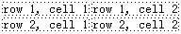
图2.2 表格
（9）列表
HTML中的列表分为有序列表和无序列表，无序列表包含在<ul></ul>标签中，有序列表包含在<ol></ol>标签中，两个列表中每一项都包含在<li></li>标签中。
① 无序列表：
<ul>
<li>one</li>
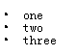
图2.3 无序列表
<li>two</li>
<li>three</li>
</ul>
效果如图2.3所示。
② 有序列表：
<ol>
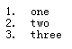
图2.4 有序列表
<li>one</li>
<li>two</li>
<li>three</li>
</ol>
效果如图2.4 所示。
（10）div元素和span元素
div元素和span元素并没有特别含义，div是一种块级元素（显示时，会以新行块开始），可以作为其他元素的容器。span是内联元素（显示时，不以新行开始），通常作为文本容器。这两个元素在网页布局中十分常见。
（11）表单
表单元素用于收集用户输入信息，网页中常见的输入框就是使用表单实现的。表单内容包含在<form></form>标签中。
表单中最重要的元素是<input>，<input>也是一个没有结束标签的空标签，主要用于收集用户输入，根据其type属性的不同，<input>有以下几种功能（表单文本要正确提交，必须要具备name属性）。
① 输入文本：
<input type="text" name="text">
② 选择：
<input type="radio" name="username" value="username" checked>please type here
<input type="radio" name="password" value="password">please type here
效果如图2.5所示。
图2.5 input元素
③ 提交按钮：
<input type="submit" name=”submit” value="Submit">
效果如图2.6所示。
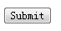
图2.6 提交按钮
（12）CSS
CSS样式表用于对HTML标签的样式进行修改，通常采用以下三种方式：
① 外部样式表。如果同一种样式需要应用到多个网页中，最好将CSS做成外部样式表，以文件的形式引用，可以通过修改文件来修改多个网页的样式。外部样式表放在<head></head>标签中。
<head>
<link rel="stylesheet" type="text/css" href="mystyle.css">
</head>
② 内部样式表。如果只是单个网页需要特别样式，可以使用内部样式表，内部样式表同样包含在<head></head>标签中。
<head>
<style type="text/css">
body {background-color: blue}
p {margin-left: 30px}
</style>
</head>
③ 内联样式。当仅对个别元素进行样式修改时，可以使用内联样式。内联样式采用在相关标签中添加样式属性的方式。下面的例子中，将该段落的颜色设置为蓝色，左外边距设置为30。
<p style="color: blue; margin-left: 30px">
这是一个段落…
</p>
这是编写网络爬虫的过程中关注最多的CSS实现方式，因为网页中的同类标签往往会采用同样的样式（如字体，字号，颜色等），可以借助CSS属性提取同类标签。
（13）类
对HTML元素进行分类，分类后便可以对统一类元素设置统一的CSS样式。例如：
<head>
<meta charset="UTF-8">
<title>类</title>
<style type="text/css">
.element {
background-color: black;
color: white;
margin: 20px;
padding: 20px;
}
</style>
</head>

<body>
<div class="element">
<h2>Element1</h2>
<p>First element</p>
</div>
<div class="element">
<h2>Element2</h2>
<p>Second element</p>
</div>
<div class="element">
<p>Third element</p>
</div>
</body>
效果如图2.7所示。
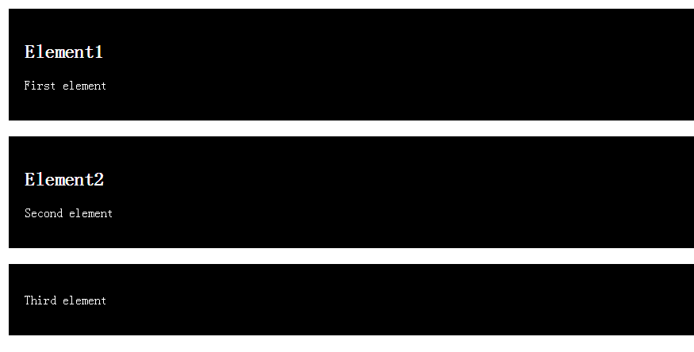
图2.7 块元素的类属性
表2.1例举了网页中的一些常见标签的作用，读者在编写网络爬虫时可以参考。
表2.1 各类常见标签的作用
元 素 | 作 用 | 元 素 | 作 用
title | 网页标题 | font | 字体
meta | 页面元信息 | table | 表格
a | 生成超链接 | th | 表头
img | 图片 | tr | 表格中的一行
link | 链接外部样式表 | td | 表格中的单元格
h1/h2/h3… | 标题 | ol/ul | 有序列表/无序列表
button | 按钮 | li | 列表项目
续表
元 素 | 作 用 | 元 素 | 作 用
input | 用户输入 | cite | 引用文献
label | 对某一元素的说明 | div | html元素容器
p | 段落 | span | html行内元素容器
b | 粗体文字 | canvas | 图形容器
i | 斜体文字 | script | JavaScript代码
em | 强调文字

2.1.2 网页中各元素的排布
大型网站通常为多人合作开发，所以为了方便沟通交流，所有信息的排布均会遵循一定的编写规范。
本书中抓取的网页信息主要为文本、图片和标签属性三种。下面以新浪博客中的文本为例，任意挑选一篇新浪博客首页文章，学习一下各类元素的排布规则，博文界面如图2.8所示。
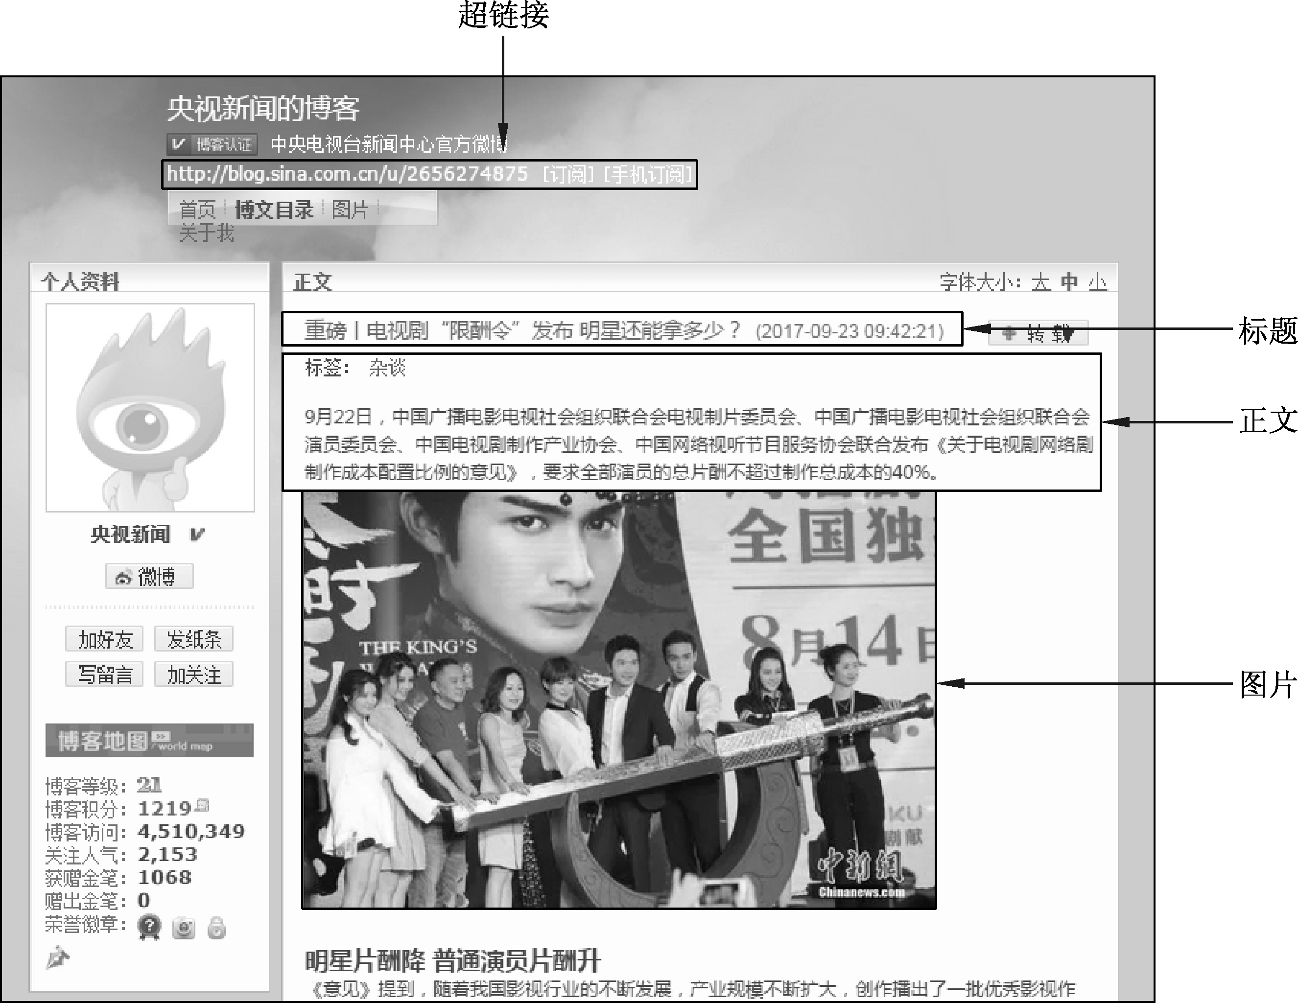
图2.8 新浪博文网页构成
1．文本
网页中的文本主要包括标题文本、段落文本、表格文本、超链接文本等，右击文本，选择“审查元素”命令，查看文本在源代码中的位置，如图2.9所示。
图2.8中的“博文目录”、“图片”、“关于我”几个图标属于超链接文本，包含在<a></a>标签中：
<a href="http://photo.blog.sina.com.cn
/u/2656274875">图片</a>
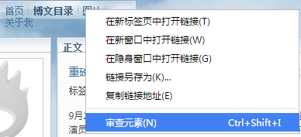
图2.9 查看元素代码方法
标题文字包含在<h2></h2>标签中：
<h2 id="t_9e5389bb0102x1s8" class=
"titName SG_txta">重磅丨电视剧“限酬令”发布&nbsp;明星还能拿多少？</h2>
博文的正文在<p></p>标签中：
<p>
9月22日，中国广播电影电视社会组织联合会电视制片委员会、中国广播电影电视社会组织联合会演员委员会、中国电视剧制作产业协会、中国网络视听节目服务协会联合发布《关于电视剧网络剧制作成本配置比例的意见》，要求全部演员的总片酬不超过制作总成本的40%。</p>
“字体大小”这几个字在<span></span>标签中：
<span id="articleFontManage" class="fontSize">字体大小：<a href="javascript:
;" onclick="changeFontSize(2);return false;">大</a><strong>中</strong><a href="javascript:;" onclick="changeFontSize(0);return false;">小</a></span>
“转载”两个字在<cite></cite>标签中：
<cite><img class="SG_icon SG_icon111" src="http://simg.sinajs.cn/blog7style
/images/common/sg_trans.gif" width="15" height="15" align="absmiddle">转载<em class="arrow">▼</em></cite>
总之网页中的文本五花八门，在各种标签中都有，上述位置只能作为一个参考，因为有些网页开发者并不一定会遵循标签的规则，有些开发者为了增加网络爬虫爬取的成本，会将文本信息放在一些很复杂的标签内。
2．图片
相比于文本来说，图片就很好找，全在<img>标签内，如上例图2.8中的图片：
<img src="https://r.sinaimg.cn/large/article/18d794b1008f4b741c4915f17
fe616d1.jpg" real_src="https://r.sinaimg.cn/large/article/18d794b1008f4b741
c4915f17fe616d1.jpg" alt="资料图：某电视剧发布会" data-origin-src="https://mmbiz.qpic.
cn/mmbiz_jpg/oq1PymRl9D4WlFw1EvBoDaibblicN3icrDATUicpEZXv2WOqKQVRIFShCHgzlicomib4NTmvJyUzULQRZ4RZO7smUF6w/640?wx_fmt=jpeg&amp;tp=webp&amp;wxfrom=5&amp;wx_lazy=1" title="重磅丨电视剧“限酬令”发布&nbsp;<wbr>明星还能拿多少？" action-data
="https%3A%2F%2Fr.sinaimg.cn%2Flarge%2Farticle%2F18d794b1008f4b741c4915f17fe616d1.jpg" action-type="show-slide">
可以通过访问<img>标签的src属性来获取图片。
3．超链接地址
超链接是最常抓取的一种标签属性，超链接地址存放在<a>标签的href属性中，分为相对地址和绝对地址。
绝对地址是指超链接目标网页的真实地址，而相对地址是存在一个参考，即相对于网站域名，来描述其他文件位置的一种表示方式。上例中使用的就是绝对地址：
<a href="http://photo.blog.sina.com.cn/u/2656274875">图片</a>
这段写成相对地址的形式如下：
<a href=" /u/2656274875">图片</a>
2.2 正则表达式
2.2.1 正则表达式简介
正则表达式是用来描述目标字符串特征的一串特殊的文本，它定义了一种匹配模式，可以用来匹配与检索符合该模式的文本。正则表达式的应用场景非常广泛，例如在Windows系统中，如果需要查找Microsoft Word文档，在资源管理器的搜索栏输入“.doc”，系统会自动寻找标题或者正文中含有“.doc”字符的文件，该“.doc”就发挥了类似于正则表达式的作用。
国外IT圈有句话是这么说的：Some people, when confronted with a problem, think “I know, I'll use regular expressions.”Now they have two problems（有人碰到了一个问题，心想“我可以用正则表达式”来做，那他现在有两个问题要解决了）。正则表达式的上手难度可见一般，不过不要害怕，在编写网络爬虫的过程中，因为HTML元素书写都非常规范，使用正则表达式进行数据提取时不会用到太过复杂的语法。提取任何一项网页元素的方法都能够通过搜索引擎找到答案。
正则表达式通常由元字符与字符串组成，学习正则表达式首先要了解元字符，常用的正则表达式的元字符如表2.2所示。
表2.2 常见正则表达式元字符
元 字 符 | 作 用
string | 匹配包含'string'的字符串
re1|re2 | 匹配正则表达式re1或者re2
^ | 匹配以……开头的字符串
$ | 匹配以……结尾的字符串
. | 匹配除\n之外任意字符
续表
元 字 符 | 作 用
* | 匹配0次或者多次前文正则表达式
+ | 匹配1次或者多次前文正则表达式
？ | 匹配0次或者1次前文正则表达式
(…) | 匹配括号内的正则表达式并另存为子组
[…] | 匹配包含方括号中字符集任一字符的字符串
{} | 匹配字符长度
\d | 匹配十进制数字
\w | 匹配字母或者数字
\s | 匹配空格字符\n、\t、\r、\v、\f等
2.2.2 Python中的正则表达式
Python中的正则表达式功能都集成在re模块中，常用的正则表达式函数有如下几个：
1．match()
从字符串的起始位置开始匹配，若匹配成功，返回匹配对象，否则返回None。例如：
>>>print(re.match('book','books'))
<_sre.SRE_Match object; span=(0, 4), match='book'>
>>>print(re.match('book','sbooks'))
None
2．search()
与match()原理类似，不同的是search不要求从字符串起始位置开始匹配。例如：
>>>print(re.search('book','sbooks'))
<_sre.SRE_Match object; span=(1, 5), match='book'>
>>>print(re.search('boook','sbooks'))
None
3．group()和groups()
match()和search()返回的匹配对象有两个方法，分别是group()和groups()，当匹配没有子组要求时，group()会返回整个匹配结果，而groups()会返回一个空元组。例如：
>>> python = 'python2 python3 are all python'
>>> b = re.search('python',python)
>>> b.group()
'python'
>>> b.groups()
()
当匹配有子组要求时，group()会返回指定子组，groups()返回所有子组的元组。例如：
>>> b = re.search('([a-z]*)([0-9]*)',python)
>>> b.group()
'python2'
>>> b.group(0)
'python2'
>>> b.group(1)
'python'
>>> b.group(2)
'2'
>>> b.group(3)
Traceback (most recent call last):
File "<stdin>", line 1, in <module>
IndexError: no such group
>>> b.groups()
('python', '2')
4．findall()
findall()函数在网络爬虫中使用最为频繁，用于查找字符串中所有符合正则表达式的字符串，返回一个列表。例如：
>>>python = 'python2 python3 are all python'
>>> print(re.findall('python',python))
['python', 'python', 'python']
5．split()
按某个字符将目标字符串分解成若干个部分，并将这些部分以列表的形式返回。例如：
>>> print(re.split(' ',python))
['python2', 'python3', 'are', 'all', 'python']
在Python中，字符串本身带有split()方法，所以这个功能不借助re模块也可以使用：
>>> python.split(' ')
['python2', 'python3', 'are', 'all', 'python']
利用这个功能可以统计一个句子中有多少个单词。
6．sub()
将目标字符串中的某些字符替换成指定字符串，这个函数在网络爬虫常用于去除爬取到的多余信息，如\n\t等。
>>>re.sub('python','java',python)
'java2 java3 are all java'
compile()
7．compile()
compile是编译函数，通过预先编译，可以缩短正则表达式的匹配时间，因为未经预编译的字符串在匹配过程中需要由解释器来编译。
下面这个例子中，当匹配次数达到10万时，有无预编译的正则表达式匹配速度开始有明显差距。所以在开发大型网络爬虫项目时，尽量使用compile()预编译之后再进行正则表达式匹配。
01: import re
02: import time
03: string_A = 'Price of this book is $19.90'
04: pattern = re.compile(r'\d+\.\d+')
05: start_time_1 = time.time()
06: for i in range(100000):
07: matched_string = pattern.findall(string_A)
08: finish_time_1 = time.time()
09: start_time_2 = time.time()
10: for i in range(100000):
11: matched_string_1 = re.findall(r'\d+\.\d+',string_A)
12: finish_time_2 = time.time()
13: print(finish_time_1 - start_time_1, finish_time_2 - start_time_2)
Result：0.1975250244140625 0.30853891372680664

2.2.3 综合案例：正则表达式的实际应用——二手房网站中提取有用信息
以某二手房网站的房产信息为例，介绍如何使用正则表达式提取网页中的有用信息，从网站源代码中截取一段，内容如下：
html = '''
<tr height="25" onMouseOver="this.bgColor='#FCFDE1';" onMouseOut="this.
bgColor='#ffffff';">
<td><b>1160002</b></td>
<td>花山区</td>
<td align="left">住宅</td>
<td align="left">
<a href='/HouseInfor.asp?action=ZjCs&id=1160002' title='查看详细' target
="_blank">
桃花村</a>
</td>
<td align="left">2室1厅1卫</td>
<td align="left">简装</td>
<td align="left"></td>
<td align="left">4/4</td>
<td align="left"><b>60m&sup2;</b></td>
<td align="left"><b>24</b>万</td>
<td align="left">
<a href='shop.asp?id=138' title='点击进入该中介首页' target='_blank'>互
帮房产中介</a>
</td>
<td align="left">07-08 09:57</td>
</tr>'''
1．提取标签中的文本
要提取这段源代码中的文本，也就是住房信息，首先想到的是使用findall()函数，提取包含在开始标签与结束标签之间的文本信息：
>>>re.findall(r'<.*>(.*)<.*>',html)
['', '花山区', '住宅', '2室1厅1卫', '简装', '', '4/4', '', '万', '互帮房产中
介', '07-08 09:57']
和源代码对比，显然这里遗漏了一些信息：1160002（编号）、桃花村（小区名）、60m&sup2;（面积）、24（价格）、万（单位）、互帮房产中介（中介），由于这些信息包含在下一级标签中，无法跟其他信息同步获取，需根据其特性单独提取：
>>>re.findall(r'<b>(.*)<\/b>',html)
['1160002', '60m&sup2;', '24']
>>>re.findall(r'<a.*>(\s*.*)<\/a>',html)
['\n\t桃花村', '互帮房产中介']
使用findall()函数分步提取显得比较繁琐，可以反其道而行之，将标签<>中的所有内容全部替换为空字符串：
>>>pattern = re.compile('<.*?>')
>>>text = pattern.sub('',html)
'\n\n 1160002\n 花山区\n 住宅\n \n\t\n\t桃花村\n\t\n 2室1厅1卫\n 简
装\n \n 4/4\n 60m&sup2;\n 24万\n\t\n\t互帮房产中介\n\t\n\t07-08 09:57\n'
再把无用的\n、\t及多余的空格也替换为空字符串，剩下的就是要提取的文本了：
>>> text = re.sub('\n','',text)
' 1160002 花山区 住宅 \t\t桃花村\t 2室1厅1卫 简装 4/4
60m&sup2; 24万\t\t互帮房产中介\t\t07-08 09:57'
>>>pattern = re.compile('\s{2,}|\t')
>>> text = pattern.sub(' ',text)
' 1160002 花山区 住宅 桃花村 2室1厅1卫 简装 4/4 60m&sup2; 24万 互帮房产中介 07-08
09:57'
>>> text = text.split(' ',11)[1:12]
['1160002',
'花山区',
'住宅',
'桃花村',
'2室1厅1卫',
'简装',
'4/4',
'60m&sup2;',
'24万',
'互帮房产中介',
'07-08 09:57']
2．提取数字
依然以该房产信息为例，如果要从中提取数字，应该如何完成？例如要计算一套房子每平米的价格，则需提取面积和价格的数据。
面积可通过提取包含在<b></b>标签中位于英文字母之前的数字信息得到：
>>>re.findall(r'<b>(\d+)\w+.*;<\/b>',html)[0]
'60'
价格可通过提取<b></b>标签中长度为2的数字得到：
>>>re.findall(r'<b>(\d{2})<\/b>',html)[0]
'24'
注意：设定匹配长度时可以通过{a,b}的形式设定长度范围。
3．提取网址
网页中的链接地址一般会放在href属性中（图片地址是src属性），提取网址其实也就是提取href属性值。例如：
>>>re.findall(r"href=\'([^\']*)\'",html)
['/HouseInfor.asp?action=ZjCs&id=1160002', 'shop.asp?id=138']
这里提取的是相对地址，实际使用中在相对地址前添加网站主域名即可将之补全成绝对地址。
2.3 汉字编码问题
使用网络爬虫获取汉字信息的过程中，若存储与打印的信息编码与其原本的编码不一致时，就会出现乱码。该问题在Python 2中尤为突出（因为Python 2默认使用ASCII编码），而在Python 3（默认使用Unicode编码）出现乱码的概率较小，这也是本书中代码均选用Python 3的重要原因之一。
2.3.1 常见编码简介
世界上第1台通用电子计算机起源于美国，所以最初的计算机文字编码只对基本的运算符及26个英文字母（包括大小写）设定了对应的编码，后来计算机技术传播到其他非英语国家和地区，各国家和地区分别设计了适合本国家和地区语言的编码方式。随着时代的变化、计算机技术的发展，文字编码也在不断进步、融合，目前互联网中最常用的编码是UTF-8，它能够很好地兼容各种语言，另外还有较多的中文网站使用的是我国编制的GBK编码。
下面介绍几种常用的编码方式。
1．ASCII
（American Standard Code for Information Interchange，美国信息交换标准代码）
ASCII是由美国国家标准局制订的，主要用来显示英语、西欧语言和常用符号，每个字符对应一个二进制数字。标准ASCII是7位码，占用1个字节，能表示128个字符；扩展ASCII是8位码，能表示256个字符。这个数量级远远不能满足中文显示的需求，再加上汉字属象形文字，所以无法采用ASCII处理中文，也不能像其他字母型语言一样仅对字母构建简单的编码标准。
2．GBK码
GB代表国标，K代表扩展。GBK码是由全国信息技术标准化技术委员会于1995年12月1日制订，是在GB 2312—1980（简体汉字字符集）标准基础上的内码扩展规范，属于中国国内的地区性编码。GBK是采用单双字节变长编码，英文为单字节，兼容ASCII编码，中文采用双字节编码，共收录了21 003个汉字，并且包含了全部的日韩字符。
3．Unicode字符
Unicode囊括了世界上大部分主流语言，所以不用担心会出现乱码问题。Unicode通常用2个字节表示1个字符，所以会消耗较多的存储空间，因而诞生了UTF-8这样的可变长度字符编码。
4．UTF-8
UTF-8是目前互联网中使用最广泛的编码，被称为万国码，是一种针对Unicode的可变长度字符编码。可以在同一网页中显示多种语言的文字，UTF-8是目前网页中最常见的编码方式。
显示中文时，使用GBK编码1个汉字占2个字节，而使用UTF-8编码1个汉字占3个字节，所以有很多中文网页会选择使用GBK编码，以提高浏览速度并节约数据库空间。
显示英文时，GBK编码1个字符占2个字节，UTF-8编码1个字符占1个字节，所以英文网站多使用UTF-8编码。
2.3.2 常用编程环境的默认编码
不同的Python开发工具会使用不同的编码，其中以UTF-8居多，常见的成熟的文本编辑器或者IDE，如Sublime Text/Pycharm/Notepad++默认编码均为UTF-8，不过软件中的默认编码都可以修改的，如果遇到了不是UTF-8编码的文档，需要修改编码方式才能正常显示，以PyCharm为例，修改默认编码的方式在File→Setting→Editor→File Encodings选项中，如图2.10所示。
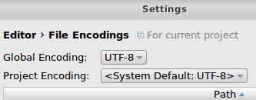
图2.10 在PyCharm中修改默认编码方式
Windows7中文操作系统中的控制台默认编码GBK，通过chcp 65001命令转成UTF-8编码，通过chcp 936命令可以将编码还原为GBK。
Python 3默认字符编码为Unicode，计算机内存中字符均为Unicode。
注意：
① 后面会用到的json.dumps()函数默认使用ASCII编码，易导致中文乱码，需要改成json.dumps(data,ensure_ascii =False)。
② 代码中含有print()时，编译器会调用控制台以GBK编码显示（IDLE和IPython除外），常常造成乱码，最好提前修改控制台编码。
2.3.3 网页编码
网页编码指的是网页中的文本字符串的编码方式，网页源代码中会声明网页编码类型，如下所示：
<meta http-equiv="content-type" content="text/html;charset=utf-8">
360浏览器有改变网页显示编码的功能，可以看到360导航页面编码是UTF-8，如图2.11所示。
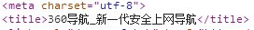
图2.11 360搜索源代码中的编码方式
在网页空白处右击，选择“编码”→“GBK”命令，网页就出现了如图2.12所示的乱码（“360搜索”几个字是图片，所以没有乱码）。
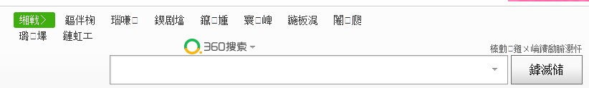
图2.12 编码错误的360导航
这样改变编码就相当于爬取数据时采用了错误的编码存储，会导致乱码的出现。
2.3.4 编码转换
内存中str类型的字符串都以Unicode形式存储，若需存储到硬盘或网络中，则要先进行encode()重新编码，编码之后字符类型变成bytes，以b'bytes'的形式显示。
例如：
>>> 'abc'
'abc'
>>> 'abc'.encode('ascii')
b'abc'
值得注意的是，中文Unicode字符转码之后会以\x***的形式显示，如下所示：
>>> '你好'.encode('utf-8')
b'\xe4\xbd\xa0\xe5\xa5\xbd'
需要对其解码才能转换成最原始的形式：
>>> b'\xe4\xbd\xa0\xe5\xa5\xbd'.decode('utf-8')
'你好'
如果解码方式与编码方式不一致，如使用GBK编码对UTF-8编码的字符串解码，就会出现乱码：
>>> b'\xe4\xbd\xa0\xe5\xa5\xbd'.decode('gbk')
'浣犲ソ'
注意：python 3中str类型因为本身就已经是Unicode编码，所以不支持decode()方法。
2.4 网络爬虫的行为准则
2.4.1 遵循robots.txt
要理解robots.txt协议是什么，首先要了解搜索引擎的工作原理，其工作原理可以总结为三个步骤，分别是：
（1）搜索引擎抓取目标网站的信息。
（2）分析并处理抓取到的网站信息并建立索引（类似于目录）。
（3）根据用户提交的关键词从索引数据库中寻找到相关网页，返回给用户。
各大搜索引擎的网络爬虫在抓取网站时，首先会检查网站的根目录下是否存在一个名为robots.txt的文件。robots.txt相当于网站对于所有网络爬虫的声明，哪些内容是可以爬取的，哪些内容是不可以爬取的。
Robots协议是在搜索引擎发展成熟之后的产物，当某些网站不愿意被搜索引擎爬取时，会在自身的robots.txt文件中发出声明，搜索引擎就会忽略这些网站。Robots协议诞生之后被几乎所有的搜索引擎承认并遵守。成为搜索引擎行业的行业规则和道德规范。作为一个微型搜索引擎，当然也需要遵守Robots协议。
下面以一些大型网站的robots.txt文件为例，分析如何阅读robots.txt文件。
User-agent: *
Crawl-delay: 10

Disallow: /login
Disallow: /logout
Disallow: /resetpassword
Disallow: /terms
Disallow: /search
Disallow: /notifications
Disallow: /settings
Disallow: /inbox
Disallow: /admin_inbox
Disallow: /*?guide*
Disallow: /people/*-*-*-*
以上是知乎网站的robots.txt的内容，逐条分析如下：
（1）User-agent：* ，理解为知乎网站对所有网络爬虫一视同仁。
（2）Crawl-delay：10，意思是允许的网络爬虫访问最短间隔是10 s，设置该项是为了防止网络爬虫大量爬取数据，对网站的服务器造成负担。具体设置的时间因站而异，比如豆瓣的Crawl-delay就是5 s。
（3）以下的Disallow是禁止网络爬虫抓取的界面，包括登录、登出、重置密码、搜索、设置等。
注意：知乎网站robots.txt文件最后还禁止了网络爬虫爬取用户的个人主页，可能是为了保护知乎用户的个人隐私。所以请大家不要爬取个人信息来练习网络爬虫技巧。
很多网站对User-agent不做要求，当然也有特别的，比如接下来要讲的百度，百度网站的robots.txt非常长，部分内容如下：
User-agent: Baiduspider
Disallow: /baidu
Disallow: /s?
Disallow: /ulink?
Disallow: /link?

User-agent: Googlebot
Disallow: /baidu
Disallow: /s?
Disallow: /shifen/
Disallow: /homepage/
Disallow: /cpro
Disallow: /ulink?
Disallow: /link?

…
…

User-agent: EasouSpider
Disallow: /baidu
Disallow: /s?
Disallow: /shifen/
Disallow: /homepage/
Disallow: /cpro
Disallow: /ulink?
Disallow: /link?

User-agent: *
Disallow: /
上文中对各个搜索引擎的网络爬虫都做出了要求，比如Google、MSN、有道、搜狗、搜搜、中国搜索、宜搜等。然而却在最后面写下了：
User-agent: *
Disallow: /
这段代码单独看，是禁止一切网络爬虫的意思，但将其放在最后就变成了禁止除上述网络爬虫以外的网络爬虫爬取百度的内容。
国内关于robots.txt协议最有名的案件当属2013年百度就360搜索违反百度的robots.txt一事发起诉讼，获赔了1亿元。细心的读者可以发现，百度的robots.txt文件中并没有包含360搜索，也就是说，百度是不允许360搜索抓取百度相关网页的，而360却以网页快照的方式向用户提供来自于百度相关网页的信息，是导致360败诉的重要原因。
请大家在编写网络爬虫时考虑一下网站工作人员压力，只爬取自己真正需要的数据，不要无节制地爬取数据，尤其是在爬取小型网站的时候。如图2.13所示，看一看这位程序员的苦恼。
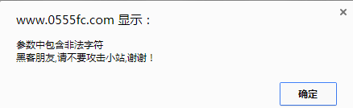
图2.13 爬取一个小网站时弹出的提示框
2.4.2 网络爬虫的合法性
为了加强计算机信息系统的安全保护和国际互联网的安全管理，依法打击计算机违法犯罪活动，我国在近几年先后制定了一系列有关计算机安全管理方面的法律法规和部门规章制度等，经过多年的探索与实践，已经形成了比较完整的行政法规和法律体系，但是随着计算机技术和计算机网络的不断发展与进步，这些法律法规也必须在实践中不断地加以完善和改进。
目前，国家正在完善网络数据方面的法律法规，想从事网络爬虫相关的工作，需关注相关的立法进程。
2017年6月1日起施行的《中华人民共和国网络安全法》中第四十四条规定：
任何个人和组织不得窃取或者以其他非法方式获取个人信息，不得非法出售或者非法向他人提供个人信息。
关于侵犯个人信息的解释可以参考同一天施行的《最高人民法院、最高人民检察院关于办理侵犯公民个人信息刑事案件适用法律若干问题的解释》第一条：
公民个人信息是指以电子或者其他方式记录的能够单独或者与其他信息结合识别特定自然人身份或者反映特定自然人活动情况的各种信息，包括姓名、身份证件号码、通信通讯联系方式、住址、账号密码、财产状况、行踪轨迹等。
爬取个人信息超过五十条即可判定为犯罪，最高可判刑三年。
在上述法案施行前夕，多家大数据公司被警方调查，造成部分业务停滞，说明国家正在加强信息安全方面的监管。
本书中讲到的网络爬虫主要爬取网页前端数据，都是公开内容，并不涉及个人隐私，但是在爬取数据过程中不应侵犯他人的知识产权。
知识产权是指人类通过创造性的智力劳动而获得的一项智力性的财产权，知识产权不同于动产和不动产等有形物，它是在生产力发展到一定阶段后，才在法律中作为一种财产权利出现的，知识产权是经济和科技发展到一定阶段后出现的一种新型的财产权。

